**河北省学士学位论文管理平台使用指南**

**< 流程5 >**

**网址：<http://vpcs.cqvip.com/hee/>**

**第一部分：学校管理员**

**\*上传学生论文之前请先进行统一设置，设置后再进行上传论文。**

**1、统一设置部分：**

**第一步：初始管理，进行“院系管理”设置；点击“新增”，也可进行“批量新增”，将院系信息导入到平台中。**

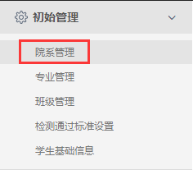 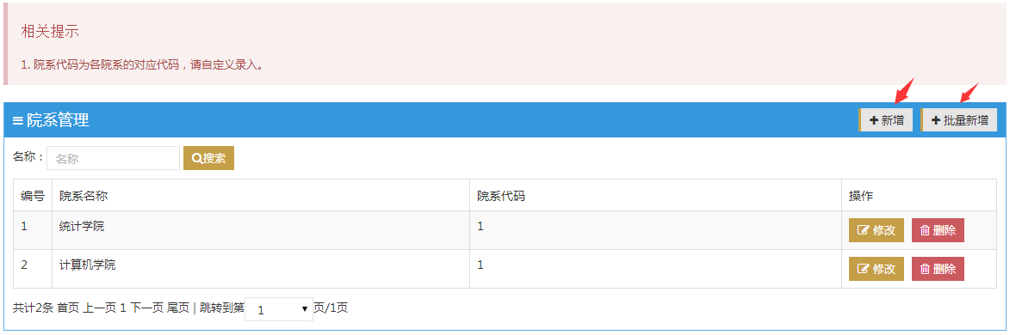

**\*院系中填写的代码可自定义设置，如没有特定的代码，建议为学校代码+数字。**

**\*院系名称要准确填写，填写为完整院系名称，不要简写，例如：电子科学与工程学院，不要写为“电工学院”。**

**单个新增：**

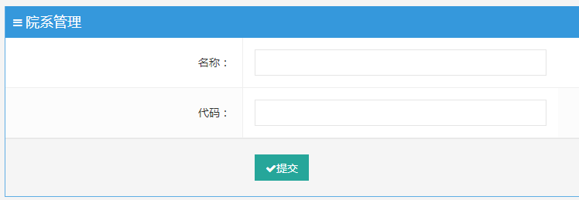

**批量新增：**

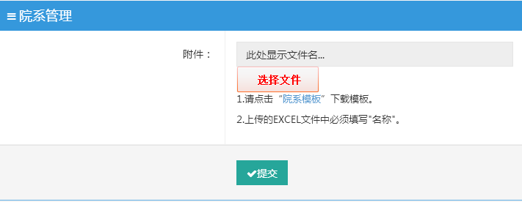 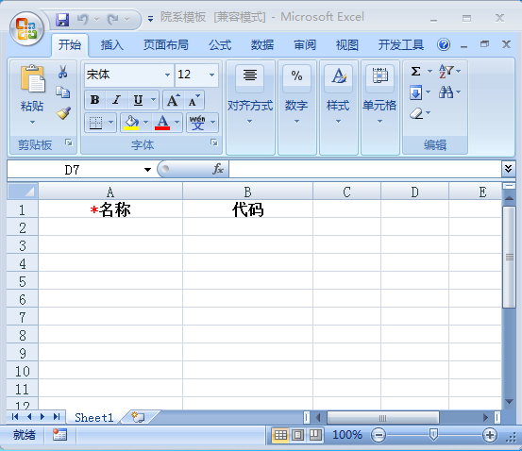

**\*批量新增容易将学院重复导入系统，请注意，如重复导入请进行删除处理。**

**第二部分：院系管理员**

**第二步：初始管理，进行“专业管理”设置；点击“新增”，也可进行“批量新增”，将专业信息导入到平台中。**

**\*专业中填写的代码可自定义设置，如没有特定的代码，建议为院系代码+数字。**

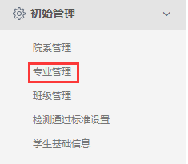

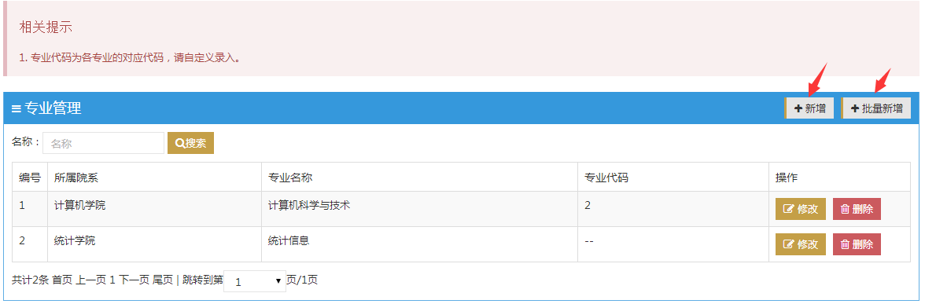

**单个新增：**

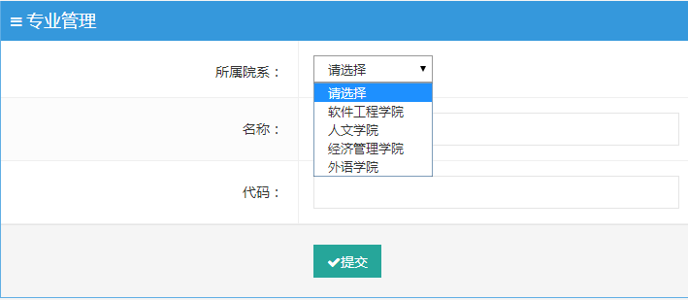

**批量新增：**

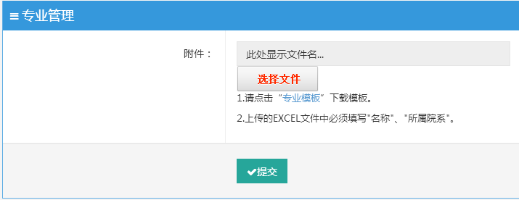 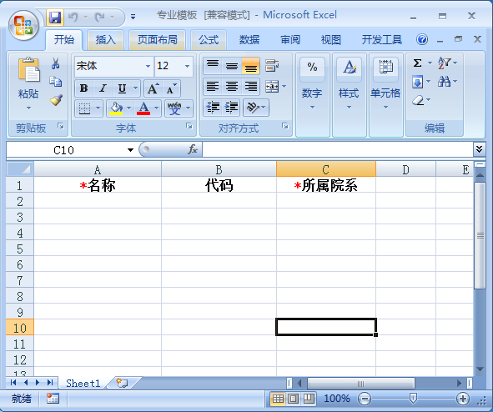

**第三步：初始管理，进行“班级管理”设置；点击“新增”，也可进行“批量新增”，将班级信息导入到平台中。**

**\*班级中填写的代码可自定义设置。**

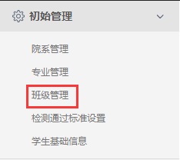

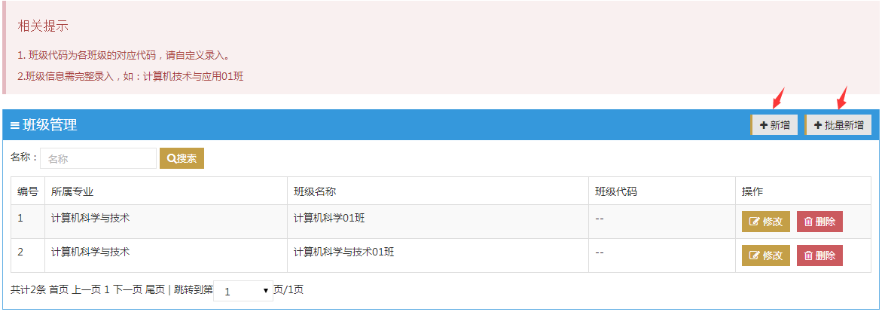

**单个新增：**

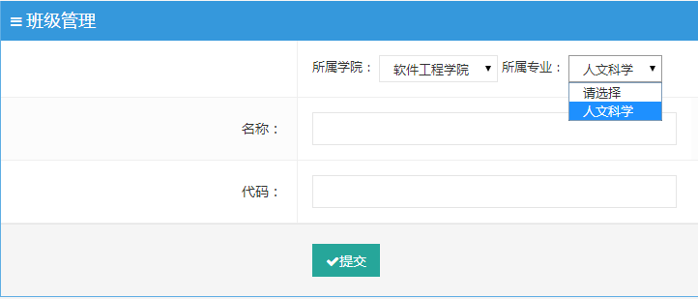

**批量新增：**

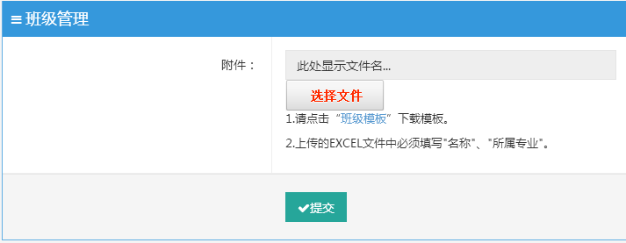 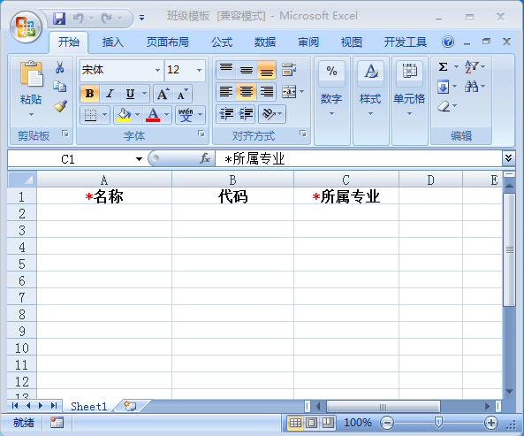

**第四步：初始管理，进行“检测通过标准”设置；若不设置检测标准，则默认30%以下为通过，30%以上未通过，可根据学位办或各学校情况进行设置。**

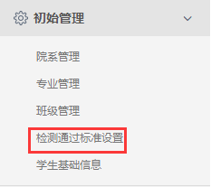 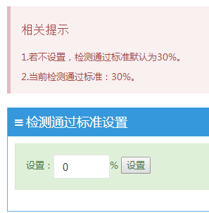

**第五步：初始管理，进行“学生基础信息”设置；**

**导入学生信息时，需填写学生所属班级，需要注意所属班级不能简写，必须与初始管理中导入系统的“班级管理”信息一致，否则导入不成功。**

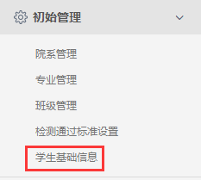 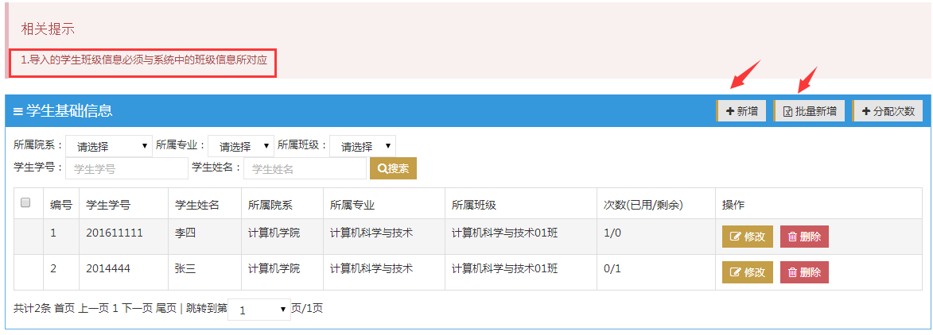

**批量新增：**

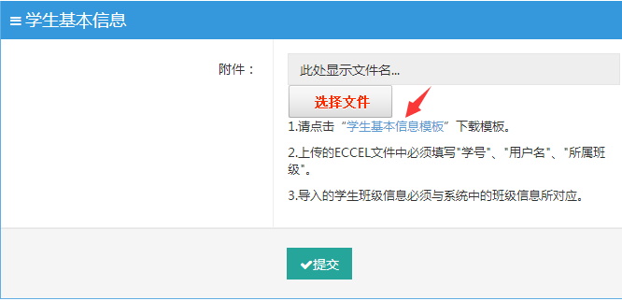 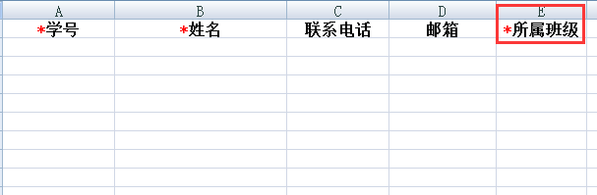

**\*新增学生信息，系统会给该学生自动分配一次检测次数，分配后该学生无法进行二次分配。**

**2、提交论文部分：**

**\*提交论文需要注意阅读红色文字，**论文文档格式：学号-学生姓名-论文题目；**wps格式的不可以提交。**

*备注：“-”是中间的不是下划线，英文或中文状态都是一样的，没有区别。

检测范围包括：1.题目；2.摘要；3.关键词；4.目录；5.参考文献；6.毕业论文正文：包括前言、本论、结论三个部分。

*备注：参考文献是必须在文本中体现，参考文献是识别引用的，如果没有参考文献，论文的引用部分会识别为复写率。

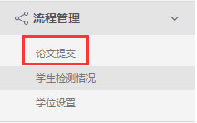 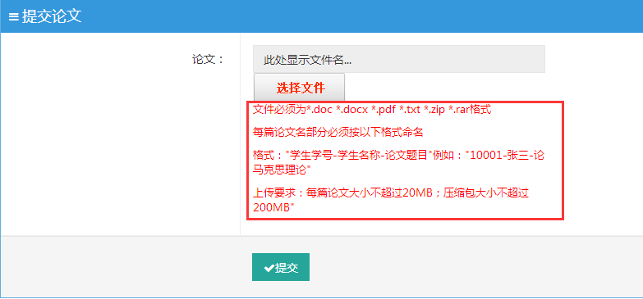

**错误信息提示：如果提交的压缩包存在问题，会解析到错误信息，可显示对应的哪几篇文章上传错误并且选择右上角导出错误信息，对错误的论文进行修改后再次上传，如未有错误信息，直接进入检测。**

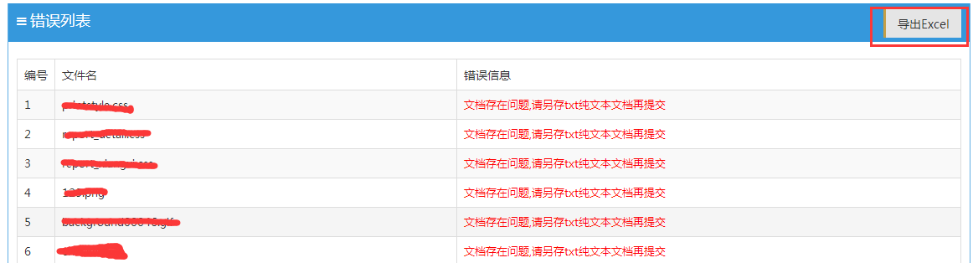

**查看学生检测情况：对已经进行检测的学生检测报告可以进行查看并且下载，可进行批量下载，也可进行批量导出EXCEL检测结果。批量下载报告最多不超过100个，Excel不影响。**

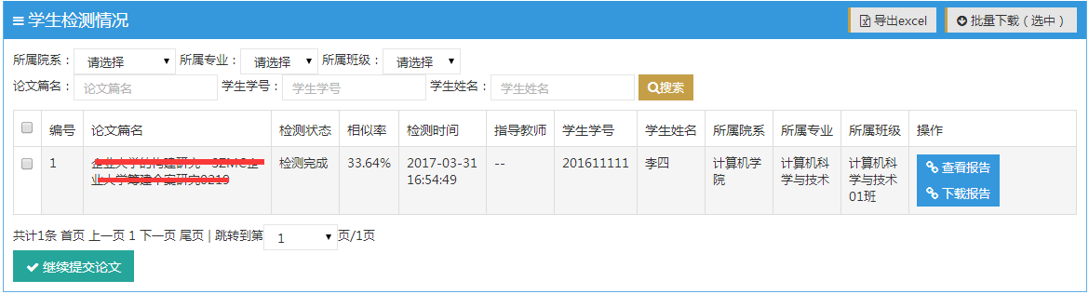

技术支持：重庆维普资讯有限公司 电话：023-67039958